_________________________________________________________________________ 通讯地址：北京朝阳区望京广顺北大街122号博泰国际A座505室
Add: Beijing, Chaoyang District Guangshunbeidajie 122, Bo Tai GuoJi A - 505
18311362650
Программа лагеря «WORLDTEAM» 2018
25 июня – 08 июля 2018 (14 дней/13 ночей)
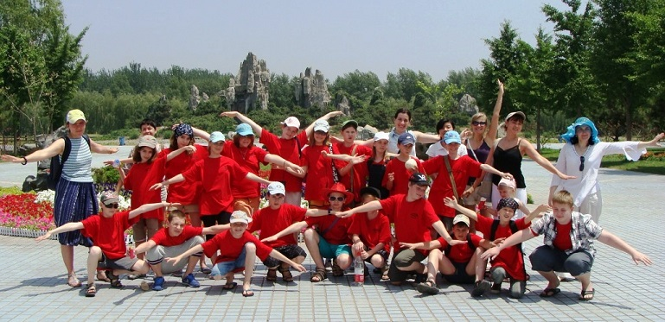

ПРИГЛАШАЕМ детей от 7 до 16 лет, желающих провести каникулы с «умом» в языковом лагере "WORLDTEAM".
Эта программа для школьников, желающих улучшить свои знания китайского языка, найти для себя что-то интересное, попробовать свои силы в различных мероприятиях, соревнованиях и конкурсах, освоить навыки лидерства и найти новых друзей.
Каждый день - это новый, интересный и насыщенный день: занятия по изучению китайского языка, а так же бассейн, спорт, танцы - и все это в Китае, в Пекине. Каждую неделю - одно путешествие - экскурсия на автобусе по достопримечательностям Пекина.

Проживание в лингвистическом лагере проводится на базе одного из санаториев, расположенном на природных лечебных источниках (80 км от Пекина).
Дети проживают в 2-х этажном коттедже. Размещение в номерах от 3 до 5 человек со всеми удобствами: душ и туалет в номере. При расселении, учитывается возраст детей. Территория нашего лагеря огорожена, охраняется круглосуточно.

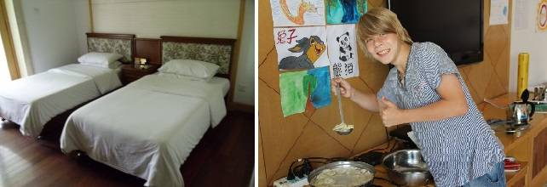
Инфраструктура:
- красивая лесопарковая зона, оборудованная асфальтированными дорожками с хорошим освещением в вечернее время, на территории есть пруд с утками;
- здание, оборудованное для игр в боулинг, бильярд, настольный теннис, спортивный зал;
- футбольное поле с травяным покрытием;
- волейбольные и баскетбольные площадки;
- SPA-centre (крытый теплый бассейн (12,5х11), детский бассейн глубиной 0,8м, ванны с целебной природной водой (горячие источники) с разным температурным режимом как на улице, так и в помещении)
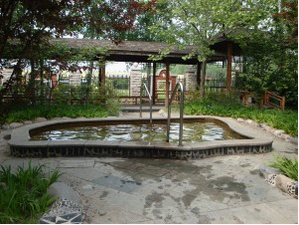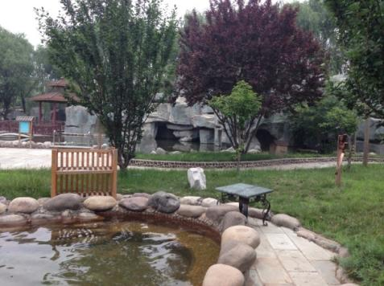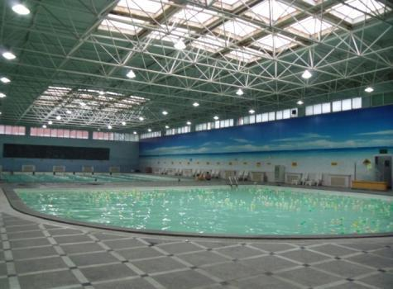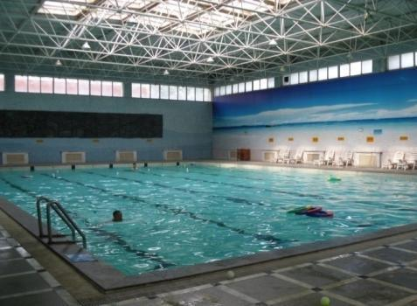
Питание: 4-х разовое: кухня китайская (завтрак, обед, полдник, ужин), блюда приближены к европейским (блюда не содержат большого количества пряностей, специй, острого перца).
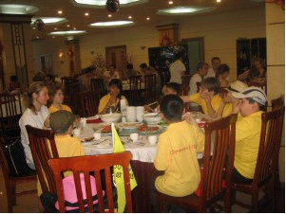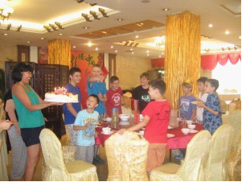
Персонал: Все руководители и вожатые, работающие в нашем лагере - русскоговорящие, либо англо говорящие - это преподаватели с высшим образованием, имеющие опыт работы с детьми на протяжении многих лет.
Учителя китайского языка – носители языка - преподают на русском или английском языках, имеющие опыт преподавания китайского языка иностранцам.
Каждую неделю запланирована 1 экскурсия.
Экскурсионная программа лагеря “WorldTeam”:
Первая неделя
Обзорная экскурсия по Пекину: площадь Тяньаньмэнь/Tian’anmen Square, торговая улица Ванфуцзин (Wangfujing Street),шелковый рынок( Silk market).
Вторая неделя:
Великая Китайская стена, Олимпийские объекты: «Птичье гнездо», «Водяной клуб».
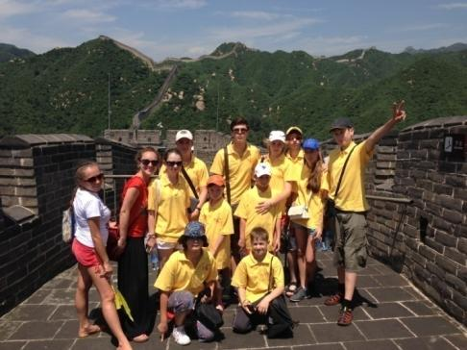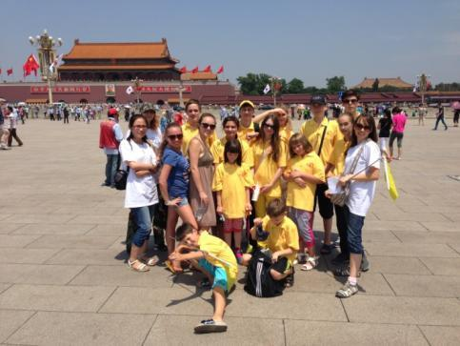

В программу лагеря в санатории на горячих источниках 2 недели включено:
- трансфер до места проведения лагеря из Пекина (выезд автобуса от офиса “ОУ ЛУ”) до санатория и обратно, в последний день автобус довозит до офиса “ОУ ЛУ”;
- питание – 4-х разовое (завтрак, обед, полдник, ужин);
- проживание в 3-, 4-, 5-местных номерах;
- посещение бассейна и горячих источников (ежедневное), теннис, бадминтон, футбол, баскетбол, занятия по интересам;
- 2 экскурсии по достопримечательностям Пекина;
- уроки китайского языка, раздаточные учебные материалы.

Трансфер аэропорт-Пекин (офис “ОУ ЛУ”) стоит 40 USD/человек/в одну сторону, для группы стоимость трансфера рассчитывается индивидуально, исходя из количества человек (предусмотрена скидка).
ПРИМЕЧАНИЕ:
- Билеты подбираются по датам заезда. Ребенок должен прибыть в Пекин утром в день заезда в лагерь. Если по времени ребенок не успевает прилететь в даты заездов, то он должен прилететь заранее.
- В случае отсутствия возможности прилететь в 1-й день/вылететь в последний день. Стоимость проживания в отеле по запросу. Цена действительна на день запроса.

Стоимость смены : 1000 $ индивидуальный пакет, 950 $ групповой пакет (10+1)
Мы будем рады встрече с Вами!
Добро пожаловать в Пекин!

Принимаем заявки в Новосибирске и области:
terralingua@mail.ru Школа иностранных языков «Терра Лингва»

